UNIVERSIDAD CATOLICA DE EL SALVADOR

FACULTAD DE INGENIERIA Y ARQUITECTURA

MICROPROCESADORES Y EMSAMBLADORES

INTEGRANTES:

GERMAN ALBERTO MARTINEZ MEJIA

JULIO ERNESTO RUIZ MENA

HAMILTON RAFAEL SOLIS PINZON

DOCENTE:

MA.ING. HENRY MAGARI VANEGAS RODRÍGUEZ

índice

ANTECEDENTES Y PROYECTOS PREVIOS 3

DETALLES TÉCNICOS 4

ARDUINO UNO R3 4

CABLE USB PARA ARDUINO TIPO A – B 4

CABLE 40PCS 20CM DE PUENTE MACHO A MACHO PARA ARDUINO 5

LA PROTOBOARD 5

RESISTENCIA 10KΩ 6

RESISTENCIA LDR O FOTORRESISTENCIA 6

SENSOR DE DISTANCIA 7

MINI ZUMBADOR 7

Metodología 9

Análisis Financiero 9

Conclusiones 9

# ANTECEDENTES Y PROYECTOS PREVIOS

Comenzares por una pequeña historia de los antecedentes en este caso como el proyecto se trata de cómo utilizar una placa Arduino entonces como comenzó todo esto creo que sabemos que Arduino ce creo en 2005 gracias a unos estudiantes del instituto IVRAE Massimo Banzi pero por que se creó en realidad se creó por que los estudiantes no podían comprar placas de micro controladores era demasiado caro entonces el aprendizaje de los estudiantes se estancaba entonces estos brillantes estudiantes la crearon para ese motivo pero también para salvar a su instituto sin pensar el gran éxito que tendrían luego fue cuando ya lo modificaron otras personas y llegar hasta el día de ahora que se pueden hacer muchos proyectos interesantes.

Entonces como grupo que somos integramos esta placa a nuestro proyecto “theremín o Eterofono”, Entonces mencionaré un poco de la historia de Eterofono este es uno de los primeros instrumentos musicales que son electrónicos además sin necesidad de contacto físico, el nombre que todos conocen “Theremín” es por su inventor quien los desarrollo en 1920 y lo patento 1928.

## CAMBIOS QUE HA SUFRIDO:

Pues este sea modificado muchas veces antes no era posible hacerlos fácil mente por que las placas eran muy caras y en la actualidad hay, pero son bastante caras por eso es que con Arduino se hace más flexible tener uno este lleva una escala de las notas musicales. Entonces por decir haci ha sufrido varios cambios, pero hasta hora es la mejor acción en desarrollarlo por lo barato que puede salir gracias a la placa Arduino

## DONDE SE HA IMPLEMENTADO:

Pues mayor mente se ha hecho famoso porque ha se ha utilizado en temas para programas de televisión como la serie de ITV Los asesinatos de Midsomer, o el tema central de la serie de vampiros de los años 60 y 70 Dark Shadows, e incluso en discos icónicos, como Oxygène de 1976, de Jean Michel Jarre. Esto ha llevado a su asociación con situaciones inquietantes, o asociado a los géneros de misterio o terror. Asimismo, este instrumento se emplea en música clásica, especialmente en música experimental y en música clásica contemporánea de los siglos XX y XXI; así como en géneros de música popular como el rock, el rock psicodélico y el art rock.

## OTROS PROYECTOS VASADOS EN THEREMÍN

Pues el primero podria decir fue cuando recién comenzaba el theremín ya un hombre copio este trabajo y pues estudio más las ondas magnéticas con las que se manejaba el theremín y de allí salió ONDES MARTENOT, Es considerado la base de los sintetizadores más modernos y estaba compuesto de tres piezas: un teclado, un generador de baja frecuencia y un altavoz. Y así funciona el sonido es creado mediante un anillo en la mano derecha, que se desliza por debajo de las teclas alterando el sonido en función de la distancia de este con el teclado. Junto con el Theremín, su uso ha tenido recorrido hasta nuestros días. El compositor Olivier Messiaen desarrolló la pieza Oraison en 1937 y en el año 2000, la banda británica Radiohead procesó la voz de Thom Yorke a través de las Ondes Martenot en muchos cortes de su álbum Kid A.

# DETALLES TÉCNICOS

## ARDUINO UNO R3

Es una pequeña placa con un microcontrolador. En pequeña instancia, se trata de un miniordenador que permitirá interactuar, bajo unas órdenes programadas, con otros componentes.

* Microcontrolador: ATmega328
* Voltaje: 5V
* Voltaje entrada (recomendado): 7-12V
* Voltaje entrada (limites): 6-20V
* Digital I/O Pins: 14 (de los cuales 6 son salida PWM)
* Entradas Analogicas: 6
* DC Current per I/O Pin: 40 mA
* DC Current parar 3.3V Pin: 50 mA
* Flash Memoria: 32 KB (ATmega328) de los cuales 0.5 KB son utilizados para el arranque
* SRAM: 2 KB (ATmega328)
* EEPROM: 1 KB (ATmega328)
* Clock Speed: 16 MHz

## CABLE USB PARA ARDUINO TIPO A – B

Cable USB para Arduino tipo A – B. Incluye conector macho tipo “A” en un extremo y tipo “B” en el otro.

Este cable te permitirá conectar tu tarjeta de desarrollo a la computadora para descargar programas y/o realizar la comunicación serial. Es especialmente útil para usarse cuando desarrollas programas en computadoras portátiles pues solo tiene 20 cm de longitud, lo que evita que utilice espacio en el área de trabajo.

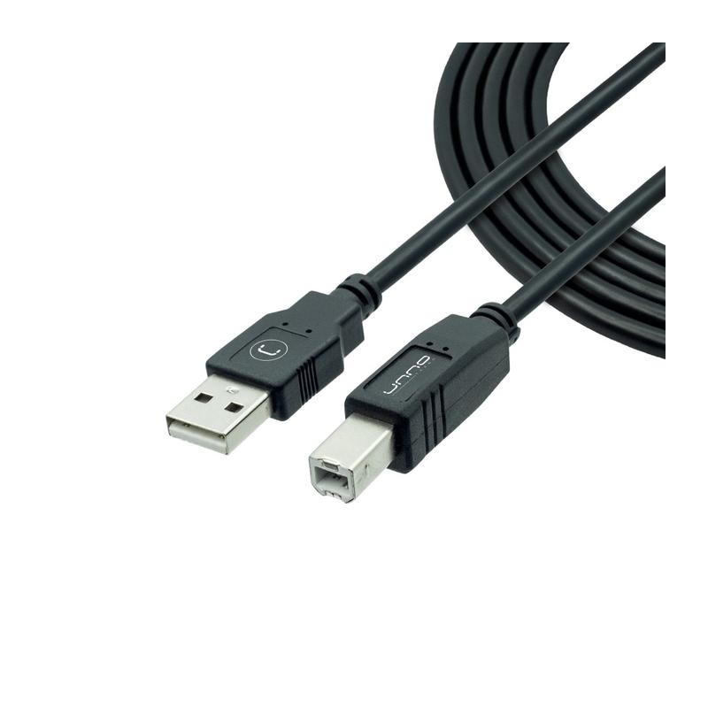Trabaja con:

* Arduino Uno R3
* Arduino Mega 2560
* Tarjeta genérica compatible con Arduino Uno R3
* Tarjeta genérica compatible con Arduino Mega 2560
* Cualquier tarjeta de desarrollo que tenga un conector tipo B hembraajo.

## CABLE 40PCS 20CM DE PUENTE MACHO A MACHO PARA ARDUINO

Cable para conectar placa Arduino de macho a macho de 20

Datos técnicos

* Tipo: Macho a Macho
* Espaciado: 2.54mm (0.1 pulgada)
* Longitud: 20cm
* 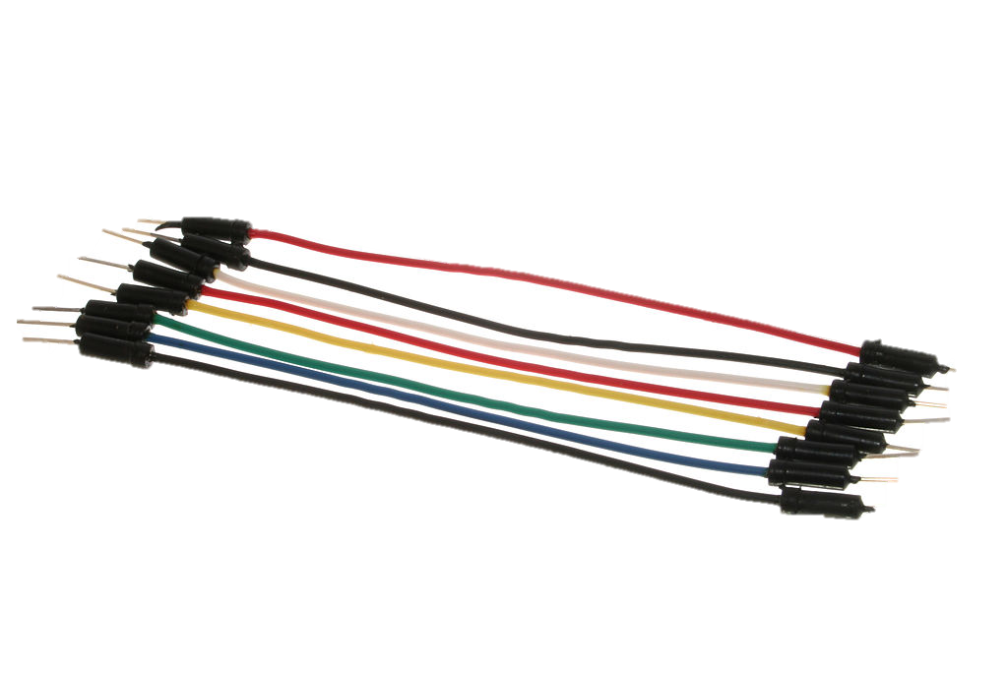Cantidad: 40 unidades

## LA PROTOBOARD

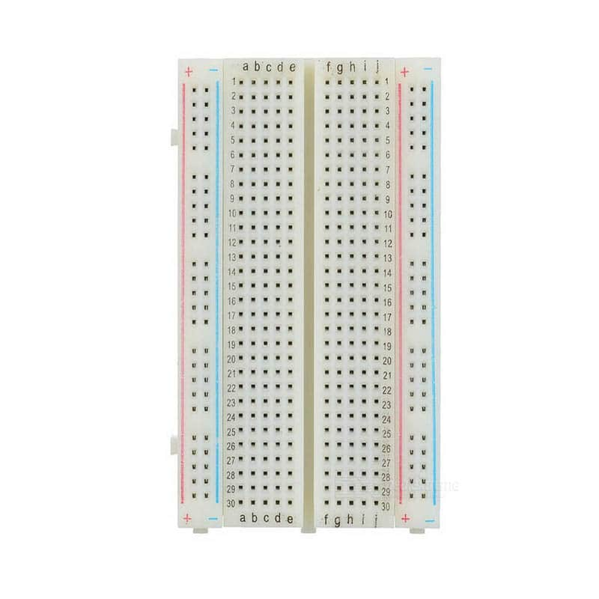La Protoboard 830 pts. MB-102, es una tablilla de plástico con orificios, en la cual se pueden armar de manera fácil circuitos electrónicos mediante la utilización de componentes electrónicos y cables. El Protoboard 830 pts. MB-102 es una tablilla de pruebas, que cuenta con 830 perforaciones divididas en filas horizontales y columnas verticales para realizar conexiones eléctricas, puedes conectar cualquier elemento electrónico para realizar prototipos, prácticas y simulaciones de circuitos electrónicos.

DATOS TÉCNICOS

* Tipo: Protoboard
* Puntos: 830 puntos
* Color: Blanco
* Material: Plástico ABS
* Longitud: 16.5 cm
* Ancho: 5.5 cm
* Altura: 1 cm
* Peso de la unidad: 96 g
* Autoadherible

## RESISTENCIA 10KΩ

Barra cerámica de carbón con una resistencia eléctrica de 10KΩ, con una tolerancia del 5% y una capacidad de disipación de ¼ de Vatio.

DATOS TÉCNICOS

* 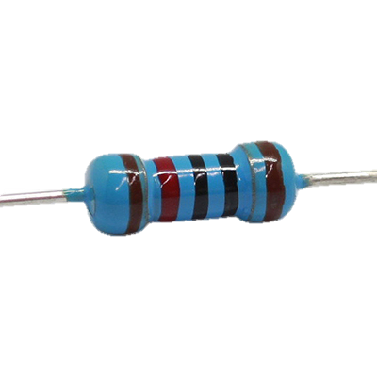Resistencia Eléctrica: 10 KΩ
* Potencia de disipación: 0,25 vatios.
* Tecnología de inserción (through hole).
* Fabricante: Genérico.
* Disposición: Tipo Axial.
* Tolerancia: 5%.

APLICACIONES

* Telecomunicaciones.
* Equipo médico.
* Toda clase de circuitos electrónicos.

## RESISTENCIA LDR O FOTORRESISTENCIA

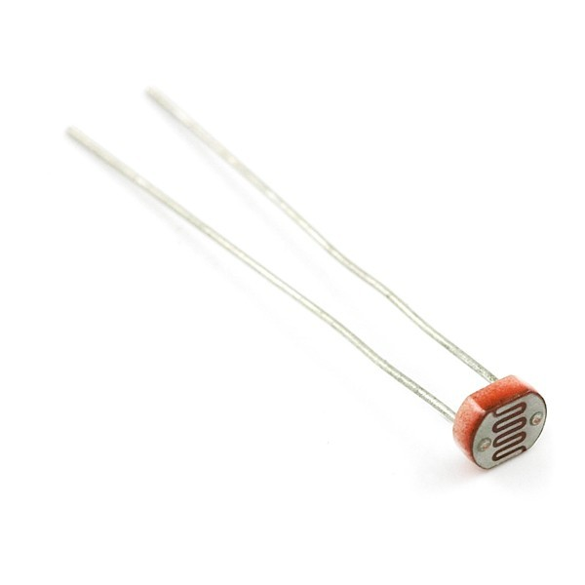El LDR por sus siglas en inglés (Light Dependent Resistor) o fotoresistor es una resistencia eléctrica la cual varía su valor en función de la cantidad de luz que incide sobre su superficie. Cuanto mayor sea la intensidad de luz que incide en la superficie del LDR o fotoresistor menor será su resistencia y en cuanto menor sea la luz que incida sobre este mayor será su resistencia.

DATOS TÉCNICOS

* Los valores típicos varían entre 1 MΩ o más en la oscuridad y 100Ω con luz brillante.
* Disipación máxima, (50 mW-1W).
* Voltaje máximo (600V).
* Respuesta espectral.
* El tiempo de respuesta típico de un LDR está en el orden de una décima de segundo

## SENSOR DE DISTANCIA

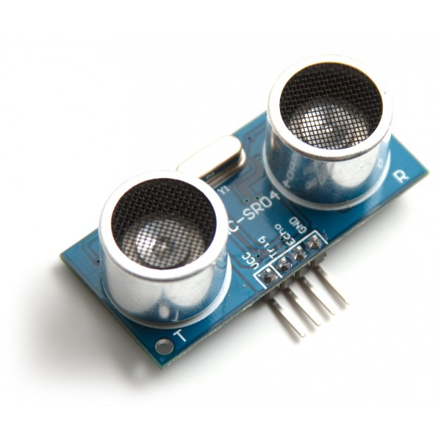Un sensor de distancia es un dispositivo que permite realizar la medida de distancia lineal, dependiendo de su configuración electrónica o por medio de programación estos normalmente pueden adaptarse para medir la distancia o ser utilizados como sensores de presencia (movimiento).

* Voltaje de funcionamiento: 5V
* Corriente estática Menos de: 2 mA
* Ángulo del sensor: Menos de 15 grados
* Distancia de detección: de 2cm a 400cm
* Alta precisión de hasta 3 mm
* Peso: 10g

## MINI ZUMBADOR

Aplique 3V a 5V a este módulo de zumbador piezoeléz y será recompensado con un fuerte BEEP de 2KHz. A diferencia de un piezo simple, este zumbador no necesita una señal de CA. En el interior hay un elemento piezoelél más los circuitos del controlador que lo hacen oscilar a 2KHz. El zumbador piezoelécico es compatible con la lógica TTL de 5V y el espaciado de pines amigable con Breadboard.

Este zumbador es ideal cuando necesita colocar un zumbador en un lugar pequeño. Tiene su propio circuito de accionamiento incorporado. Ofrece un bajo consumo de corriente. Se utiliza en aplicaciones de fabricación como portátiles, alarmas, buscapersonas, etc.

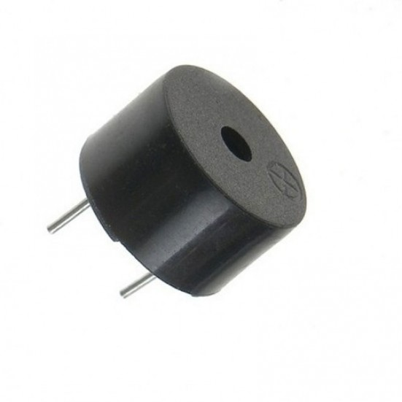Ideal para su uso como parte de un oscilador de práctica de código.

CARACTERÍSTICAS TÉCNICAS:

* Voltaje de operación: 3-5V DC
* Actual: <25mA
* SPL: 85dBA/10cm
* Frecuencia: 2,300Hz
* Color: Negro
* Temperatura de funcionamiento: - 20° a +65°C
* Peso: 2.4 gramo
* Tamaño: 1.2cm diámetro x 1cm alto (0.47" x 0.39")
* Espaciado de pines: 7.6mm

# Metodología

Para llevar a cabo cualquier tipo de prototipo o proyecto necesitamos seguir una serie de pasos. Dentro de ello podemos dividirlo en tres partes, la idea general, prototipo y diseño implementado en físico.

La realización de este trabajo se empezó a buscar diferentes proyectos que tuvieran implementado el Arduino Uno, se propuso como proyecto un Theremín o Eterófono, que es un instrumento electrónico. La idea es crear o realizar un instrumento electrónico para el alcance de cualquier persona. Después que fue aprobado la propuesta, se empezó a buscar los diferentes componentes para la realización del Eterófono. Estos componentes son: Arduino Uno, una protoboard, cables de conexión, una resistencia LDR, una resistencia de 100 KΩ y un buzzer. Al momento de estar implementando el eterófono en el simulador de tinkercad, tuvimos un inconveniente al momento de estar implementando y utilizando la Resistencia LDR o Fotoresistencia, como es un componente que depende de la luz, y en simulador no se encontraba una solución o una forma de cómo utilizar este componente, los integrantes del grupo sugirieron implementar un diferente elemento que sería un sensor de distancia ultrasónico.

Una vez aprobado el cambio de componente se empezó a integrar el sensor dentro de las pruebas en la aplicación en línea de tinkercad. Después, de ser conectado todos los componentes al circuito dentro del simulador empezaron las pruebas con el código para ver si todo el circuito funcionaba correctamente. Ya implementado esto, se empezó a conectar todos los componentes físicos, los cables que van conectados a los pines digitales para el sensor y el buzzer al Arduino como también los pines de alimentación del Arduino a la protoboard. Finalmente se instalo la IDE de Arduino para conectar el circuito a nuestras PC. Se inserto el código utilizado en el simulador con algunas modificaciones para que funcionara el circuito.

El proyecto de una forma sencilla de explicar su funcionamiento es que al momento de estar a una cierta distancia del sensor el circuito completo empezara a entonar diferentes notas musicales, tanto desde “Do” a “Si” como sus sostenidos y bemoles. Dentro del código se puso unos parámetros que, al momento de acercar un objeto desde 10 cm, no debe producir ningún tipo de sonido, el buzzer no debe entonar ninguna nota musical. Habrá un deley que este se encargará de estar reproduciendo cada 5 segundos la nota musical a la distancia que se encuentra el objeto del sensor. Y por ultimo se probo el proyecto y su funcionamiento.

## Prototipo del circuito

# Análisis Financiero

|  |  |  |
| --- | --- | --- |
| **Cotización de los componentes para Theremín** | | |
|  |
| Componente | Cotización | Proveedor |  |
| Arduino UNO | $11.60 | Market SV |  |
| Protoboard | $4.85 | Electrónica |  |
| Cables de Conexión | $3.00 | Electrónica |  |
| Resistencia LDR | $0.50 | Market SV |  |
| Resistencia de 10 Ω | $0.30 | Market SV |  |  |
| Buzzer o Zumbador | $5.57 | Electrónica |  |
| Sensor de Distancia Ultrasónico | $3.77 | Market SV |  |

## ¿Qué tanto se invirtió?

El proyecto se pensaba invertir alrededor de 25 dólares, pero como no todos los componentes se encontraban en las tiendas en línea de Santa Ana. Se propuso buscarlos en una tienda a nivel nacional, se invirtió $25.77 mas el envió de los componentes de $2.50 fue un total de $28.27. Pero con el cambio de resistencia LDR a un Sensor ultrasónico fue un total de **$32.04** invertidos en el proyecto.

## ¿Esta el proyecto al alcance de todos?

El proyecto si esta al alcance de todos, si esta dispuesto a dedicar unas horas para poder montarlo y escribir el código indicado, esta al alcance de todos. Económicamente también, teniendo en cuenta que es lo que se va a gastar y está dispuesto a dar, si esta al alcance de todos.

# Conclusiones